Práctica de Ingest GCP

1. Crear un bucket regional standard en Finlandia llamado demo-bucket-edvai.
Crear un bucket multiregional standard en US llamado data-bucket-demo-1.

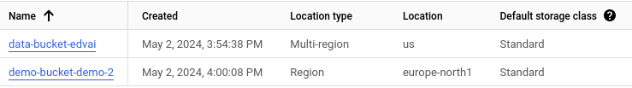
Se crearon los buckets solicitados pero con otro nombre, cuando se intentaron crear con los nombres del enunciado se obtenia un error de que esos nombres ya estaban en uso.

2. Hacer ingest con la herramienta CLO Gsutil de 5 archivos csv en el bucket data-bnucket-demo-1.

gsutil cp client_test.csv gs://demo-bucket-demo-1-deng
gsutil cp client_train.csv gs://demo-bucket-demo-1-deng
gsutil cp invoce_test.csv gs://demo-bucket-demo-1-deng
gsutil cp invoce_train.csv gs://demo-bucket-demo-1-deng
gsutil cp SampleSubmission.csv gs://demo-bucket-demo-1-deng

En el bucket demo-bucket-demo-1-deng en Google Cloud Storage se ve de la siguiente manera:

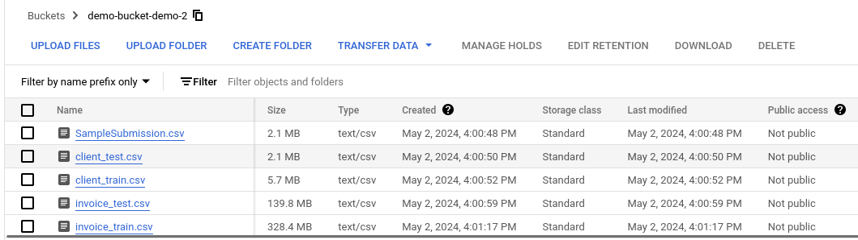
3. Utilizar el servicio de storage transfer para crear un job que copie los archivos que se encuentran en data-bucket-demo-1 a demo-bucket-edvai.

El bucket data-bucket-edvai en Google Cloud Storage se ve de la siguiente manera:

